Vertiefung 5: Durch den Winter auf Eisbärenart?*** (M8)

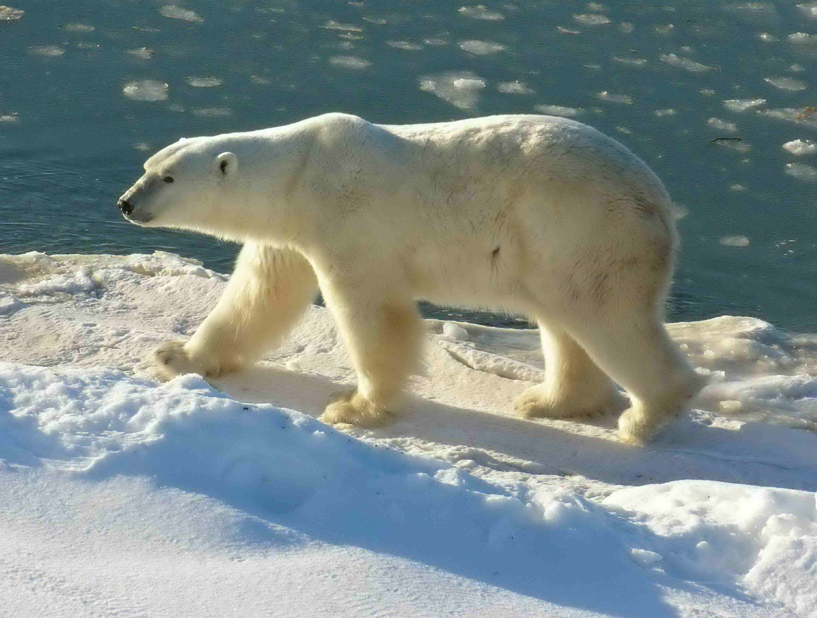

Problem: Warum haben Eisbären eine
schwarze Haut und helles Fell?

Material: 3 Streichholzschachteln (2xschwarz angemalt; einmal weiß)
2 Thermometer; 2 Stückchen Luftpolsterfolie (1x schwarz angemalt;1x durchsichtig)
Lampe; [alternative Variante: Schaumkuss mit Zartbitter- und weißer Schololade]

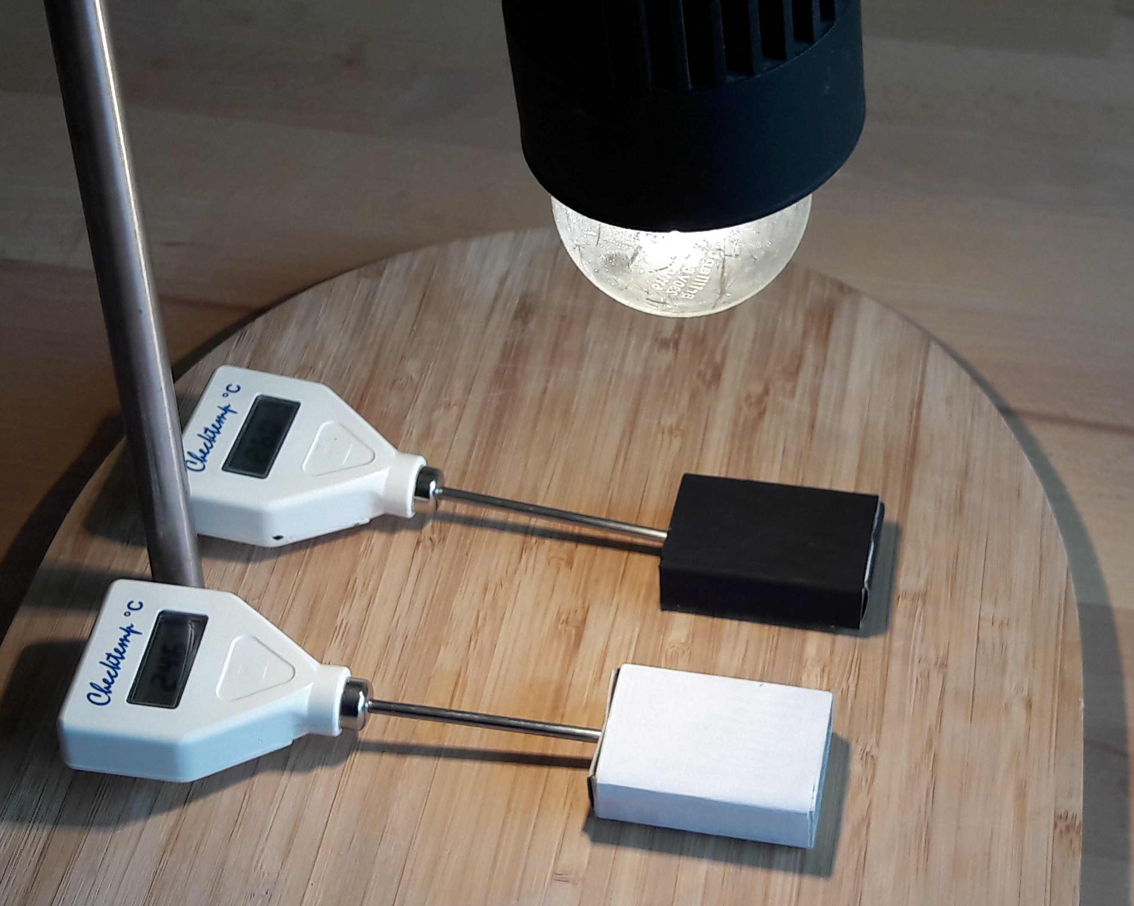
Versuch 1: Warum hat der Eisbär eine schwarze Haut?
1. Lege dir eine schwarz angemalte und eine weiß gefärbte
Streichholzschachtel bereit.
2. Bohre jeweils in eine der schmalen Seitenfläche ein kleines
Loch und stecke je ein Thermometer hinein.
3. Lege beide Schachteln in gleichem Abstand (ca. 15cm) un
ter die Lampe, schalte diese ein und beobachtet die
Thermometeranzeige eine Zeit lang.
4. Finde hierfür eine Erklärung für deine Beobachtungen.
[Foto: Sylvia Schimang, ZPG BNT 2017]

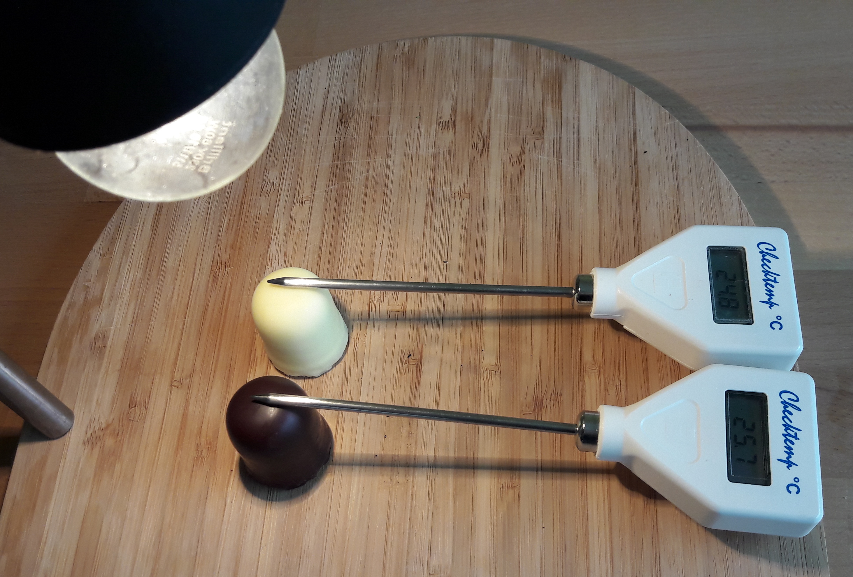
Low cost-Variante:
- Verfahren wie oben
- Messfühler der Thermometer auf die Oberfläche der Schaumküsse legen (in gleichem Abstand zur Lampe; 15cm)
- eine Zeit lang sowohl die Schaumküsse als auch die Temperaturanzeige der Thermometer beobachten

[Foto: Sylvia Schimang, ZPG BNT 2017]

Eisbär: https://upload.wikimedia.org/wikipedia/commons/e/ec/Polar_Bear_2004-11-15.jpg; Creative Commons Attribution-Share Alike 2.5 Generic; urheber: Ansgar Walk; entnommen: 01.04.2017
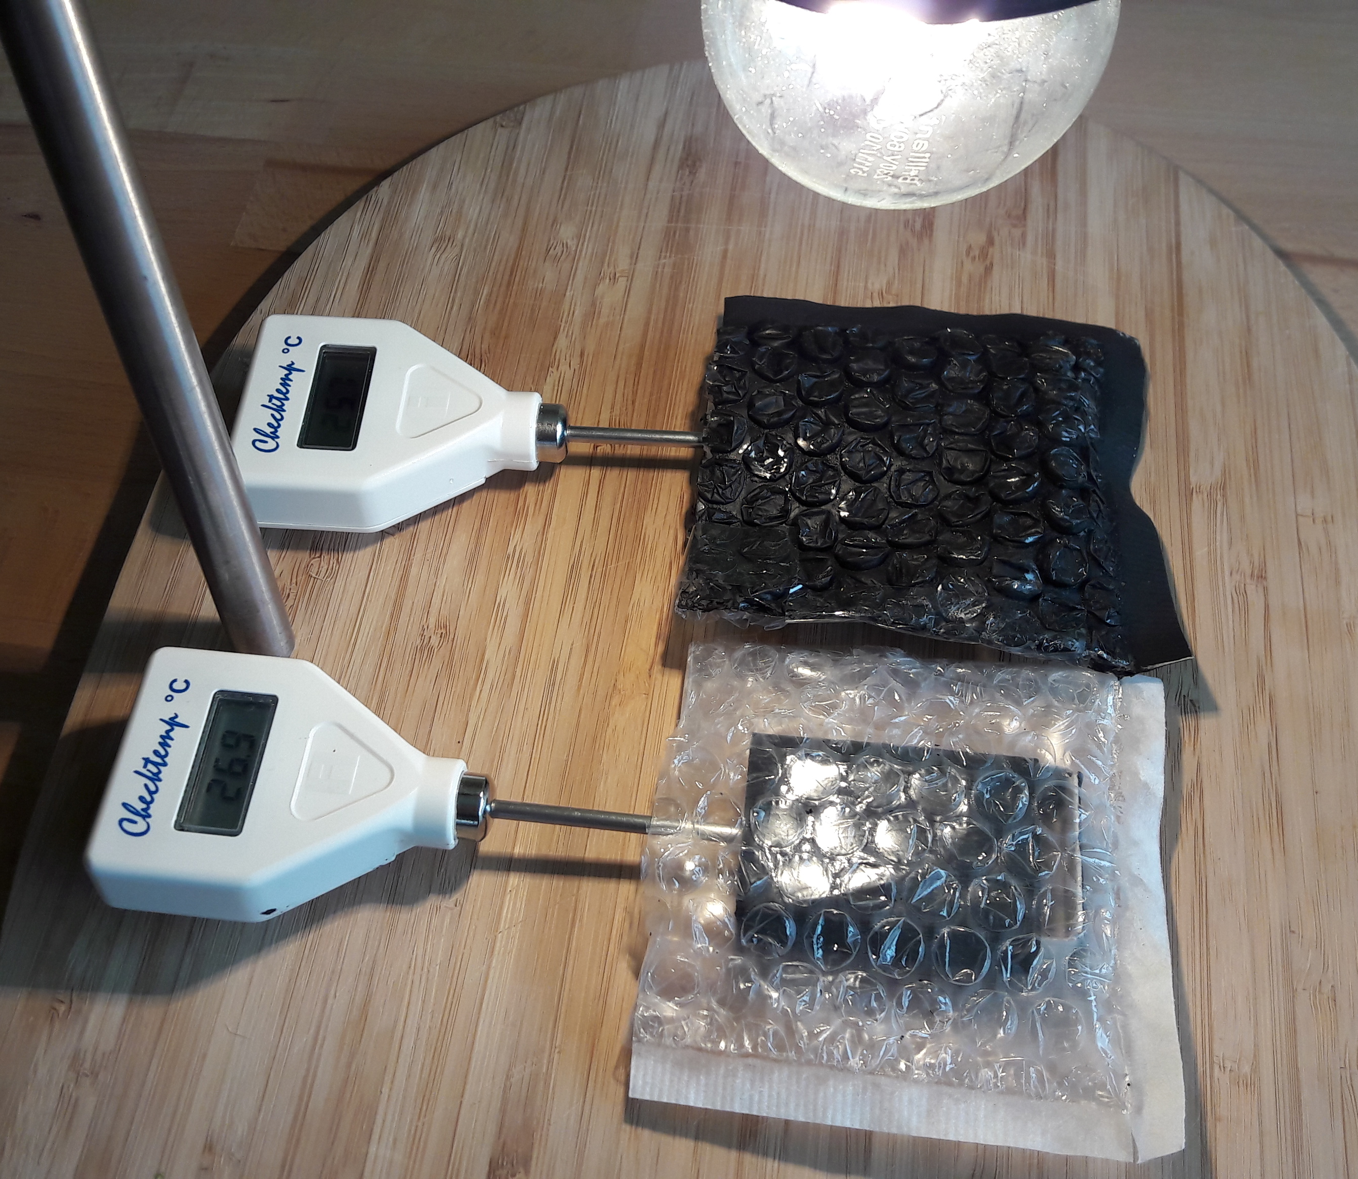
Versuch 2: Warum hat der Eisbär ein helles
(weißes) Fell?

1. Umwickle eine schwarze Streichholzschachtel voll-
ständig mit der schwarzen, die andere schwarze
Streichholzschachtel mit der farblosen Luftpolster-
folie.
2. Befestige jeweils ein Thermometer in die Seite der
Streichholzschachteln (siehe Abbildung).
3. Lege beide Schachteln in gleichem Abstand (ca.
15cm) unter die Lampe und beobachtet die Ther-
mometeranzeige. [Foto: Sylvia Schimang, ZPG BNT 2017]
4. Finde eine Erklärung für deine Beobachtungen.

Lösung:

Versuch 1: Die Temperatur steigt in der schwarzen Schachtel deutlich schneller als
in der weißen Schachtel. Die Endtemperatur ist in der schwarzen
Schachtel deutlich höher.

Low cost-Variante: dunkle Schokolade schmilzt schneller als die weiße; die
Temperatur auf der Zartbitterschokolade ist deutlich höher
als auf der weißen Schokolade

Schwarze Oberflächen absorbieren die Sonnenstrahlen besser als helle. Dabei wird die Energie übertragen und die Temperatur in der Schachtel steigt an.

Versuch 2: Die Temperatur steigt in der mit farbloser Luftpolsterfolie umhüllten
Streichholzschachtel deutlich stärker als in der anderen Schachtel.

Fazit V1 + V2:
Der Eisbär hat ein weißes/farbloses Fell, damit die Sonnenstrahlen bis auf die schwarze Haut treffen und dort absorbiert werden. Die Energie wird auf den Eisbärenkörper übertragen und hilft, die Körpertemperatur konstant zu halten.

Hinweis für die Lehrkraft:
Da ein dunkles Fell das ganze Licht an der Oberseite absorbieren würde, käme es dort zur Erwärmung. Durch Konvektion würde die Energie vom Körper weggeführt werden.
Beim Eisbären dagegen gelangen Teile der Sonnenstrahlung (vorwiegend der infrarote Anteil), die auf die Haare des Eisbären treffen, bis auf die schwarze Haut, werden dort absorbiert und erwärmen diese.

Übertragung auf transparente Wärmedämmung:
hierbei können Analogien zum „Vorbild“ Eisbärenhaut/~fell gezogen werden
Aspekt des sorgsamen Umgangs mit Energie könnte hierbei thematisiert werden

mögliche Visualisierung:
- Wärmebildaufnahme eines Eisbären:
http://www.oekoleo.de/artikel/ueberwintern-wie-halten-sich-tiere-warm/

- Abbildung der TWD = Transparente Wärmedämmung von Hausfassaden durch bestimmte Materialien unter:
http://www.google.de/url?sa=t&rct=j&q=&esrc=s&source=web&cd=6&cad=rja&uact=8&ved=0ahUKEwiiscqYpYbTAhUMb5oKHXHfAw0QFgg-MAU&url=http%3A%2F%2Fwww.rwb-efre.baden-wuerttemberg.de%2Fdoks%2FSonstige%2FRWB-EFRE%2520JIA%25202010%2520Praesentation%2520Eisbaerbauten%2520ITV.pdf&usg=AFQjCNFxeuMMDi6NtF1mDC_vcH4y1JIySQ

- Wärmebildaufnahme eines Hause mit guter Fassadendämmung:
https://www.enbw.com/privatkunden/tarife-und-produkte/rund-ums-haus/enbw-thermografiecheck/

Literatur:
https://www.didaktik.physik.uni-muenchen.de/archiv/.../eisbaeren_niu_2005.pdf

http://www.martina-rüter.de/text-fachtexte-naturwissenschaften/bionik/waermedaemmung-nach-eisbaerenart/

